附件3
教务系统个人信息完善填写说明
个人登录教务系统（http://jwgl.bzmc.edu.cn），进入“信息维护”>“学生个人信息维护”，点击“申请”，进入修改页面，修改相应信息。具体说明如下：
1、“姓名拼音”、“英文姓名”填写一致，例：“张明明”应填“Zhang Mingming”；
2、“籍贯”填写祖籍所在地，要填写省、市或县的名称，如“山东省博兴县”应填“山东博兴”、“山东省烟台市莱山区”应填“山东烟台莱山”；
3、“手机号码”、“家庭电话”如实填写，只填数字，例如：“13555555555”、“0535-6913062”；
4、“家庭地址”、“通讯地址”、“邮政编码”统一填写家庭所在地信息；
5、“毕业中学”填写毕业高中学校的完整名称；专升本学生填写专科所在学校名称；
6、“健康状况”根据本人的具体情况按照下拉菜单中的信息选择；
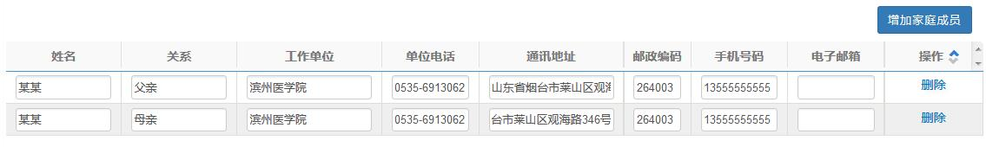
7、“家庭成员”主要填写父母的信息，限填两位。例如：
8、“学习简历”主要填写小学、初中、高中的学习情况，专升本学生需加填专科的学习情况。例如：
